Limites d’une fonction

Notion de limite d’une fonction

Partons d’un exemple très simple, on va introduire la fonction.
Par exemple :
- l’image deparest,

- l’image deparest,

- … et l’image de?

On ne peut pas calculer l’image deparcar c'est une valeur interdite !

Cependant, il est possible de calculer les images de valeurs assez proches de.

Par exemple :

- l’image deparest,

- l’image deparest,

- l’image deparest.

La question est de savoir quel est le comportement de la fonctionlorsquese rapproche de plus en plus de. On dira quetend vers. On écrit :

.

Donc, on est amené à faire des calculs de limites dans le cas où la fonction n'est pas définie.

Par ailleurs, on peut être amené à faire des calculs de limites lorsquetend vers l'un des deux infinis, par exemple :

- l’image deparest,

- l’image deparest,

- … et l’image de?

Je ne peux pas calculer l'image de l'infini car il n'est pas un nombre.

La question est de savoir quel est le comportement de la fonctionlorsqueprend des valeurs de plus en plus grandes. On dira quetend vers. On écrit :

.

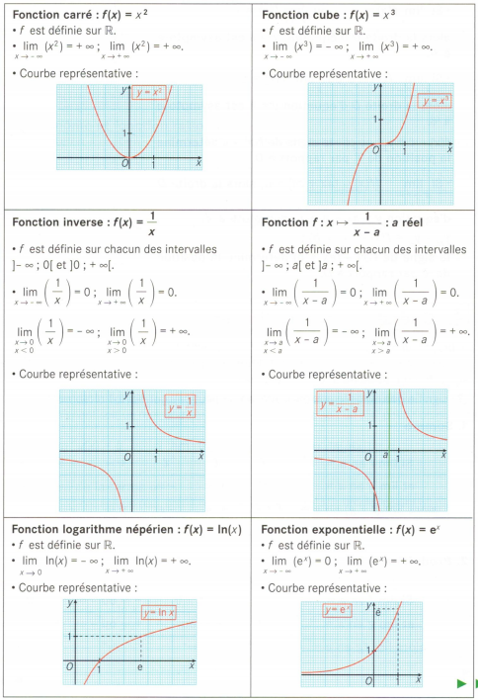
Limites de fonctions usuelles

Opérations sur les limites

- Somme :.

- Produit :.

- Quotient :.

Attention ! Il y a des cas dans lesquels on ne peut pas conclure directement :

- Somme : et alors .

- Produit : et alors .

- Quotient : 1. et alors ,

2. et alors .

Polynôme et fonction rationnelle

La limite enetd’une fonction polynôme est celle de son terme de plus haut degré :

.

La limite enetd’une fonction rationnelle (quotient de deux fonctions polynômes) est celle du quotient de ses termes de plus haut degré :

.

Comparaison des fonctions logarithme népérien, exponentielle et puissance

Pour :

- et ,

- et .

Comment calculer une limite ?

Exemple 1 : Calculer les limites enetdedéfinie surpar.

On pose : avec et .

Donc et .

On en déduit : (limite d’une somme).

On a et .

On en déduit : (limite d’une somme).

Exemple 2 : Calculer .

On pose : et .

Donc et .

Attention ! , il faut donc utiliser la règle des signes en faisant le quotient.

On en déduit : .

Exemple 3 : Calculer.

On pose : avec et .

Donc et .

On ne peut pas conclure directement.

Pour conclure on meten facteur :

; on sait que ,

donc (limite d’un produit).

Asymptote à une courbe représentative

Définition

Une asymptote à une courbe est une droite telle que, lorsque l'abscisse ou l'ordonnée tend vers l'infini, la distance de la courbe à la droite tend vers 0.
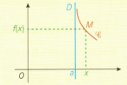
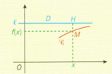
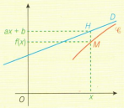

Asymptote verticale Asymptote horizontale Asymptote oblique

Démontrer qu'une droite est asymptote verticale

Soitdéfinie surpar. Démontrer que la droite d’équationest asymptote verticale à la courbe représentative de la fonction.

Méthode graphique :
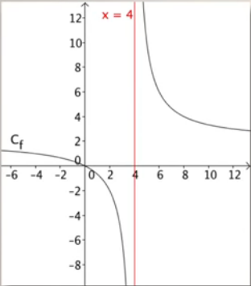
- La courbe se rapproche de plus en plus de la droite lorsque l’ordonnée tend verset.

- 1er cas : donc .

- 2ème cas : donc .

- On peut conclure que la droiteest bien asymptote verticale à la courbe représentative de la fonction.

Par le calcul :

On pose : et . Donc et .

- 1er cas : . On en déduit : .
- 2ème cas : . On en déduit : .

On peut conclure que la droiteest bien asymptote verticale à la courbe représentative de la fonction.

En général : La droite d’équationest asymptote verticale à la courbe représentative de la fonctionsiou.

Démontrer qu'une droite est asymptote horizontale

Soitdéfinie surpar. Démontrer que la droite d’équationest asymptote horizontale à la courbe représentative de la fonctionen.

Méthode graphique :

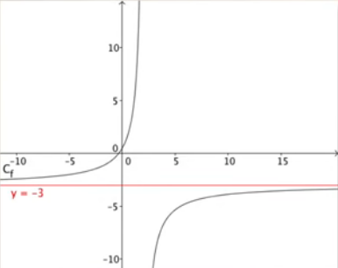
- La courbe se rapproche de plus en plus de la droite lorsque l’abscisse tend vers.

- On observe : .

- On peut conclure que la droiteest bien asymptote horizontale à la courbe représentative de la fonctionen.

Par le calcul :

On calcule :.

On peut conclure que la droiteest bien asymptote horizontale à la courbe représentative de la fonctionen.

En général :

- La droite d’équationest asymptote horizontale à la courbe représentative de la fonctionensi.

- La droite d’équationest asymptote horizontale à la courbe représentative de la fonctionensi.

Démontrer qu'une droite est asymptote oblique

Soitdéfinie surpar. Démontrer que la droited’équationest asymptote oblique à la courbe représentative de la fonctionen.

Méthode graphique :

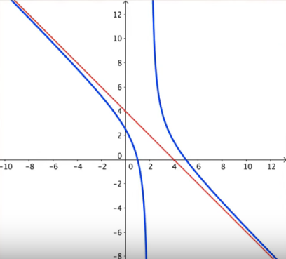
- La courbe se rapproche de plus en plus de la droite lorsque l’abscisse et tend vers.

- On observe que la distance de la courbe à la droite tend vers 0 lorsque. On exprime analytiquement cette condition sous la forme :

.

- Le signe dedétermine la position depar rapport à.est au-dessus depour.
Par le calcul :

- On calcule la distance de la courbe à la droite:

.

- On calcule la limite :

.

On peut conclure que la droiteest bien asymptote oblique à la courbe représentative de la fonctionen.

- On étudie le signe :

.

On peut conclure que la courbe représentative de la fonctionest au-dessus de la droite d’équationen.

En général :

- La droite d’équationest asymptote oblique à la courbe représentative de la fonctionensi.

- La droite d’équationest asymptote oblique à la courbe représentative de la fonctionensi.

- Le signe dedétermine la position de la courbe par rapport à la droite.

